**Město Třebíč**

**Zastupitelstvo města Třebíč**

**Obecně závazná vyhláška města č. 7/2021**

**o stanovení obecního systému odpadového hospodářství**

Zastupitelstvo města Třebíč se na svém 4. zasedání dne 16.09.2021 usnesením č. 52/4/ZM/2021 usneslo vydat na základě § 59 odst. 4 zákona č. 541/2020 Sb., o odpadech (dále jen „zákon o odpadech“), a v souladu s § 10 písm. d) a § 84 odst. 2 písm. h) zákona č. 128/2000 Sb., o obcích (obecní zřízení), ve znění pozdějších předpisů, tuto obecně závaznou vyhlášku (dále jen „vyhláška“):

**Čl. 1**

## **Úvodní ustanovení**

1. Tato vyhláška stanovuje obecní systém odpadového hospodářství na území města Třebíč.
2. Každý je povinen odpad nebo movitou věc, které předává do obecního systému, odkládat na místa určená obcí v souladu s povinnostmi stanovenými pro daný druh, kategorii nebo materiál odpadu nebo movitých věcí zákonem o odpadech a touto vyhláškou[1].
3. V okamžiku, kdy osoba zapojená do obecního systému odloží movitou věc nebo odpad,   
   s výjimkou výrobků s ukončenou životností, na místě obcí k tomuto účelu určeném, stává se obec vlastníkem této movité věci nebo odpadu[2].
4. Stanoviště sběrných nádob je místo, kde jsou sběrné nádoby umístěny za účelem dalšího nakládání se směsným komunálním odpadem oprávněnou osobou. Stanoviště sběrných nádob jsou trvalá nebo přechodná, individuální nebo společná pro více uživatelů. Stanoviště sběrných nádob, ze kterého je prováděn svoz komunálního odpadu, určuje město po dohodě se společností zajišťující svoz a vlastníkem či správcem nemovitosti.

**Čl. 2**

**Oddělené soustřeďování komunálního odpadu**

1. Osoby předávající komunální odpad na místa určená obcí jsou povinny odděleně soustřeďovat následující složky:
2. *Biologické odpady, rostlinného původu*
3. *Papír,*
4. *Plasty včetně PET lahví, nápojových kartonů*
5. *Sklo,*
6. *Kovy,*
7. *Nebezpečné odpady,*
8. *Objemný odpad,*
9. *Jedlé oleje a tuky,*
10. *Textil*
11. *Směsný komunální odpad*

1. Směsným komunálním odpadem se rozumí zbylý komunální odpad po stanoveném vytřídění podle odstavce 1 písm. a), b), c), d), e), f), g), h) a i).
2. Objemný odpad je takový odpad, který vzhledem ke svým rozměrům nemůže být umístěn do sběrných nádob (*např. koberce, matrace, nábytek*).

**Čl. 3**

## **Soustřeďování papíru, plastů, skla, kovů, biologického odpadu, jedlých olejů a tuků, textilu**

1. Papír, plasty, sklo, kovy, biologické odpady, jedlé oleje a tuky, textil se soustřeďují do zvláštních sběrných nádob, kterými jsou kontejnery, nádoby na sběr jedlých olejů a tuků, případně velkoobjemové kontejnery.
2. Zvláštní sběrné nádoby jsou umístěny na stanovištích. Umístění stanovišť je uvedeno na internetových stránkách města[3] a v internetové aplikaci Třídění v regionu Třebíčsko[4].
3. Zvláštní sběrné nádoby jsou barevně odlišeny a označeny příslušnými nápisy:
4. *Biologické odpady, barva hnědá, velkoobjemové kontejnery, barva zelená,*
5. *Papír, barva modrá,*
6. *Plasty, včetně PET lahví, nápojových kartonů a kovů (kovových obalů), barva žlutá,*
7. *Sklo bílé, s výjimkou skla tabulového, barva bílá,*
8. *Sklo barevné, včetně skla tabulového, barva zelená,*
9. *Kovy (kovové obaly), barva šedá,*
10. *Textilní materiály, označeno nápisem textil.*
11. Do zvláštních sběrných nádob je zakázáno ukládat jiné složky komunálních odpadů, než pro které jsou určeny.
12. Zvláštní sběrné nádoby je povinnost plnit tak, aby je bylo možno uzavřít a odpad z nich při manipulaci nevypadával. Pokud to umožňuje povaha odpadu, je nutno objem odpadu před jeho odložením do sběrné nádoby minimalizovat.
13. Papír, plasty, sklo, kovy, biologické odpady, textilní materiály lze také odevzdávat ve sběrných dvorech, nádoby na sběr jedlých olejů a tuků je možné odevzdat pouze ve sběrných dvorech[5].

## **Čl. 4**

## **Sběr nebezpečných složek komunálního odpadu**

1. Nebezpečný odpad lze odevzdávat pouze ve sběrných dvorech.
2. Soustřeďování nebezpečných složek komunálního odpadu podléhá požadavkům stanoveným v čl. 3 odst. 4 a 5.

**Čl. 5**

**Sběr objemného odpadu**

1. Objemný odpad lze odevzdávat pouze ve sběrných dvorech.
2. Soustřeďování objemného odpadu podléhá požadavkům stanoveným v čl. 3 odst. 4 a 5.

**Čl. 6**

**Soustřeďování směsného komunálního odpadu**

1. Směsný komunální odpad se odkládá do sběrných nádob. Pro účely této vyhlášky se sběrnými nádobami rozumějí:
2. typizované sběrné nádoby (např. popelnice 60 – 240 l, kontejnery 1100 l) určené ke shromažďování směsného komunálního odpadu, sběrné nádoby musí být označeny platnou známkou, případně jiným způsobem značení, vydávaným společností zajišťující jejich svoz,
3. igelitové pytle,
4. odpadkové koše, které jsou umístěny na veřejných prostranstvích ve městě, sloužící pro odkládání drobného směsného komunálního odpadu.
5. Soustřeďování směsného komunálního odpadu podléhá požadavkům stanoveným   
   v čl. 3 odst. 4 a 5.
6. Fyzické osoby jsou povinny zajistit si pro shromažďování směsného komunálního odpadu odpadové nádoby, které jsou kompatibilní se svozovou technikou a udržovat je plně funkční. Odpadové nádoby nesmí být přeplňovány, jejich obsah hutněn a nesmí se do nich ukládat jiné složky komunálního odpadu.
7. Do igelitových pytlů mimo typizované sběrné nádoby je možné ukládat komunální odpad pouze v případech stanovených touto vyhláškou nebo na základě rozhodnutí pověřeného pracovníka města[6].
8. V části města Zámostí, v oblasti vymezené v příloze č. 1 této vyhlášky, je vždy v období od 1. května do 30. září prováděn kombinovaný svoz igelitových pytlů a sběrných nádob. Přechodné místo pro přistavení igelitového pytle nebo sběrné nádoby je v tomto případě místo přístupné pro svozovou techniku, na které lze sběrnou nádobu nebo igelitový pytel umístit pouze ráno v den svozu, a to do 8:00 hodin. Následně musí být sběrná nádoba bez zbytečného odkladu, nejpozději však do 18:00 hodin téhož dne z přechodného stanoviště odstraněna. Zřízení trvalého stanoviště pro sběrnou nádobu v části města Zámostí je v kompetenci pověřeného pracovníka města6.
9. V oblastech nedostupných pro svozovou techniku, slouží k odkládání směsného komunálního odpadu typizované sběrné nádoby nebo igelitové pytle. Místo pro odložení pytle nebo přistavení nádoby určí na základě dohody se společností zajišťující svoz pověřený pracovník města6.
10. Odpadkové koše slouží pro odkládání drobného směsného komunálního odpadu za účelem udržování čistoty veřejného prostranství. Odpadkové koše umístěné na veřejném prostranství nejsou určeny pro ukládání komunálního odpadu pocházejícího z domácností a z činnosti právnických osob a fyzických osob oprávněných k podnikání, dále k ukládání využitelných složek komunálního odpadu a k ukládání uličních smetků. V případě, že je na veřejném prostranství umístěn odpadkový koš na odkládání využitelných složek komunálního odpadu, je zakázáno do něj odkládat jiný druh odpadu, než pro který je určen.

**Čl. 7**

## **Nakládání s movitými věcmi v rámci předcházení vzniku odpadu**

1. Obec v rámci předcházení vzniku odpadu za účelem jejich opětovného použití nakládá s těmito movitými věcmi:
2. *nábytek (mimo čalouněný)*
3. *kuchyňské nádobí a potřeby*
4. *nářadí*
5. *sportovní potřeby*
6. *hračky*
7. *knihy*
8. *CD a gramodesky*
9. *umělecké předměty*
10. *hudební nástroje*
11. *hodiny a budíky*
12. *kočárky*
13. *autosedačky*
14. *houpačky*
15. *dětské odrážela, koloběžky, kola*
16. *kufry a tašky*
17. *další předměty pro domácnost (mimo elektrospotřebiče)*
18. *doplňky na motorová vozidla*
19. Movité věci uvedené v odst. 1 lze předávat v centru věcí pro další použití (RE-USE centrum) na adrese Hrotovická 177, 674 01, TŘEBÍČ. Movitá věc musí být předána v takovém stavu, aby bylo možné její opětovné použití.

**Čl. 8**

## **Nakládání s výrobky s ukončenou životností v rámci služby pro výrobce**

## **(zpětný odběr)**

1. Obec v rámci služby pro výrobce nakládá s těmito výrobky s ukončenou životností:
2. *elektrozařízení včetně světelných zdrojů*
3. *baterie a akumulátory*
4. *pneumatiky*
5. Výrobky s ukončenou životností uvedené v odst. 1 lze předávat ve sběrných dvorech3.
6. Baterie a elektrozařízení malých rozměrů je možné odložit do kontejnerů červené barvy, které jsou umístněné na stanovištích. Umístění stanovišť je uvedeno na internetových stránkách města Třebíč3 a v internetové aplikaci Třídění v regionu Třebíčsko4.

**Čl. 9**

**Nakládání se stavebním a demoličním odpadem**

1. Stavebním odpadem a demoličním odpadem se rozumí odpad vznikající při stavebních   
   a demoličních činnostech nepodnikajících fyzických osob. Stavební a demoliční odpad není odpadem komunálním a je zakázáno odkládat ho do nádob na směsný komunální odpad a do zvláštních sběrných nádob na stanovištích.
2. Stavební a demoliční odpad lze použít, předat či odstranit pouze zákonem stanoveným způsobem.
3. Stavební a demoliční odpad lze předávat za úplatu v odpadovém centru Petrůvky[7] nebo na vybraném sběrném dvoře[8] v souladu s jeho provozním řádem.

**Čl. 10**

**Závěrečná ustanovení**

1. Nabytím účinnosti této vyhlášky se zrušuje obecně závazná vyhláška obce   
   č. 2/2019, o stanovení systému shromažďování, sběru, přepravy, třídění, využívání a odstraňování komunálních odpadů a nakládání se stavebním odpadem na území města Třebíče ze dne 11. 04. 2019.
2. Tato vyhláška nabývá účinnosti dnem 01.01. 2022.

Miloš Hrůza Mgr. Pavel Pacal

místostarosta starosta

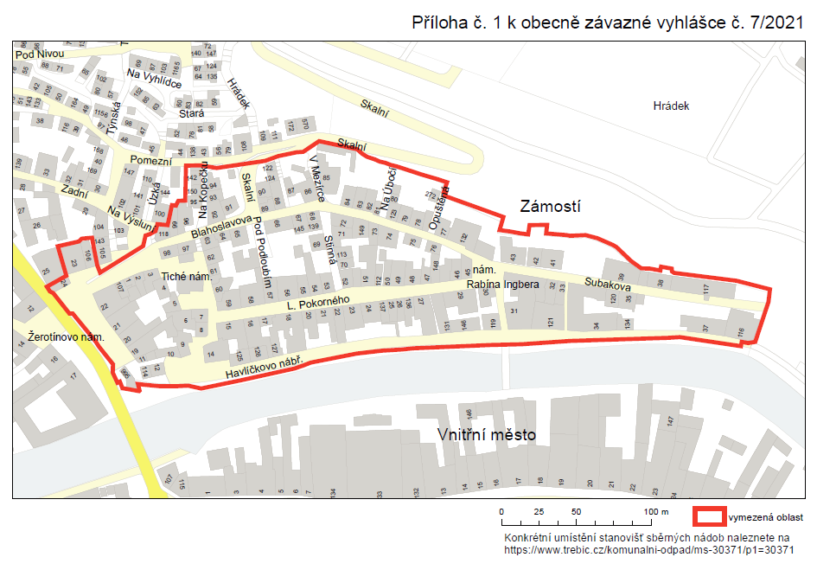

1. § 61 zákona o odpadech
2. § 60 zákona o odpadech
3. www.trebic.cz
4. www.esko-t.cz
5. sběrný dvůr Hrotovická – D1, sběrný dvůr Na Klinkách – D2, sběrný dvůr Borovina – D3, podrobnosti na www.trebic.cz
6. Telefon: 568 896 348, e-mail: odpady@trebic.cz
7. www.esko-t.cz
8. sběrný dvůr Na Klinkách – D2